Tehnične zahteve za graditev
glavnih in priključnih plinovodov
ter notranjih plinskih napeljav

Območja urejanja:

- Mestna občina Kranj

- Občina Naklo

- Občina Šenčur – 1., 2. in 4. ožje območje

Direktorica: Saša Krč

Oktober 2024

0. KAZALO

0.1 Kazalo vsebine
0. KAZALO 2
0.1 Kazalo vsebine 2
1.0 UVOD 4
2.0 SPLOŠNO 4
2.1 Tlak plina 4
3.0 PROJEKTNA DOKUMENTACIJA 4
3.1 Idejne zasnove 4
3.2 Projekti za pridobitev gradbenega dovoljenja 5
3.3 Projekti za izvedbo glavnih in priključnih plinovodov (PZI) 5
3.4 Projekti za izvedbo priključnih plinovodov 5
3.5 Projekti za izvedbo notranje plinske napeljave 6
3.5.1 Večstanovanjske stavbe 6
3.5.2 Projekti za izvedbo notranje plinske napeljave za enostanovanjsko hišo oziroma stanovanje 6
3.6 Projekti notranje plinske napeljave za druge stavbe 6
3.7 Tlačne razmere v plinovodnem omrežju 7
4.0 GLAVNI IN PRIKLJUČNI PLINOVODI 7
4.1 Splošno 7
4.2 Material 7
4.3 Dimenzije 8
4.4 Spajanje 8
4.5 Zaščita glavnih in priključnih plinovodov 8
4.6 Zaščitne cevi 8
4.7 Katodna zaščita 9
4.8 Oznake glavnih in priključnih plinovodov 9
4.9 Geodetski posnetki in kataster 9
4.10 Polaganje plinovodov brez izkopov 10
4.10.1 Vodoravno vrtanje 10
4.10.2 Vodeno vrtanje 10
4.10.3 Obnova plinovodov brez izkopov 10
4.11 Glavni plinovodi 10
4.11.1 Zaporni elementi 10
Proizvajalci zapornih elementov dovoljenih za vgradnjo, so našteti v prilogi 11
4.11.2 Sifoni in kondenčne cevi 11
4.11.3 Odzračevalne in izpihovalne cevi 11
4.12 Priključni plinovodi 11
4.12.1 Izvedba odcepa 11
4.12.2 Zaporni elementi 11
4.12.3 Hišne plinske uvodnice 11
4.12.4 Glavna plinska zaporna pipa 12
4.12.5 Omarica za glavno plinsko zaporno pipo 12
4.13 Preizkus plinovodov in pričetek obratovanja 12
4.13.1. Preizkus plinovodov – SIST EN 12327 12
4.13.2. Pričetek obratovanja 15

5. NOTRANJA PLINSKA NAPELJAVA 16
5.1 Zunanji del cevne napeljave 16
5.2 Notranji del cevne napeljave 16
5.2.1 Material 16
5.2.2 Spajanje 17
5.2.2.1 Spajanje jeklenih in nerjavnih jeklenih cevi 17
5.2.2.2 Vgrajena armatura 17
5.2.3 Zaščita jeklenih cevi 17
5.2.4 Izenačevanje potencialov 17
5.2.5 Dvižni vodi 17
5.2.6 Razvod plinske napeljave v stavbi 17
5.2.7 Plinomeri 18
5.2.8 Regulacija tlaka plina 20
5.2.8.1 Splošno 20
5.2.8.2 Regulacija tlaka s 100 mbar na 22 mbar 20
5.2.8.3 Regulacija tlaka pri 1 bar - 4 bar 20
5.4.1.1 Zaporni element s termičnim varovalom 21
5.4.1.2 Štedilnik 21
5.4.1.3 Trošila vrste C1 21
5.4.1.4 Trošila vrste C8 21
5.4.1.5 Trošila vrste C3, C5 in C7 22
5.4.1.6 Druga trošila 22
5.5 Nastavitev in preskus delovanja plinskih trošil 22
5.6 Preskus tesnosti 22
5.7 Dimnikarsko soglasje 22
5.8 Spuščanje plina v notranjo plinsko napeljavo 22

0.2 Kazalo prilog

PRILOGA 1: OBRAZEC ZA PREGLED PROJEKTNE DOKUMENTACIJE 23
PRILOGA 2: SEZNAM PROIZVAJALCEV OPREME 24
PRILOGA 3: SEZNAM REGISTRIRANIH IZVAJALCEV NOTRANJIH PLINSKIH INSTALACIJ 25
PRILOGA 4: SKICA ARMIRANOBETONSKE PLOŠČE POD KAPAMI ARMATUR 26
PRILOGA 5: SKICA POZICIJSKE TABLICE ZA PLINOVOD 27
PRILOGA 6: SKICA POZICIJSKE TABLICE ZA PLINOVOD 28
PRILOGA 7: SKICA KONDENČNE CEVI ZA PLINOVODE IZ PE 29
PRILOGA 8: SKICA IZPIHOVALNE CEVI 30
PRILOGA 9: SKICA VSTOPOV PRIKLJUČNIH PLINOVODOV DN25 V STAVBO 31
PRILOGA 10: SKICA CEVI V KINETI 32
PRILOGA 11: SKICA ZAŠČITNE CEVI PRI PREBOJU SKOZI STENO 33
PRILOGA 12: SKICA NAMESTITVE PLINOMEROV G4 IN G6 34
PRILOGA 13: PROSTOR POTREBEN ZA NAMESTITEV PLINOMERA G4 35
PRILOGA 14: SKICA NAMESTITVE PLINOMEROV G10, G16 IN G25 36
PRILOGA 15: SKICA NAMESTITVE ROTACIJSKIH PLINOMEROV 37
PRILOGA 16: SKICA NAMESTITVE TURBINSKIH PLINOMEROV 38
PRILOGA 17: SKICA OMARICE ZA GLAVNO PLINSKO PIPO ZA TLAKE 0,1 BAR 39
PRILOGA 18: SKICA OMARICE ZA GLAVNO PLINSKO PIPO ZA TLAKE 1 - 4 BAR 40
PRILOGA 19: ZAPISNIK O ZAPLINJANJU PLINOVODA 41

1.0 UVOD

Tehnične zahteve veljajo za glavne in priključne plinovode ter notranje plinske napeljave na območjih, kjer je ODS distribucijskega omrežja zemeljskega plina Domplan d.d., Kranj (v nadaljevanju ODS).
Za vsak poseg v glavni in priključni plinovod ali notranjo plinsko napeljavo v obratovanju, je treba upoštevati veljavne predpise.
Vsebina tehničnih zahtev je izdelana na podlagi predpisov, normativov in izkušenj Domplan d.d. pri graditvi plinovodnega omrežja, distribuciji in uporabi plina.
Izdajatelj si pridržuje pravico do sprememb zahtev, če se spremenijo predpisi in izoblikujejo nove, boljše rešitve.

SPLOŠNO

ODS prevzame distribucijo plina le po glavnih in priključnih plinovodih ter notranjih plinskih napeljavah, ki so izvedeni skladno s Pravilnikom o tehničnih pogojih za graditev, obratovanje in vzdrževanje plinovodov z največjim delovnim tlakom do vključno 16 barov, (Ur. list RS, št. 26/2002) z dopolnitvami (Ur.l. RS, št. 54/2002) - v nadaljevanju Pravilnik, drugimi veljavnimi predpisi, predpisi DVGW in temi zahtevami.
Postopek za priključitev stavb na plinovodno omrežje je opisan v Sistemskih obratovalnih navodilih Uradni list RS, št. 72/2020 z dne 6. 2. 2020 (v nadaljevanju SON).

2.1 Tlak plina
ODS zagotavlja obratovalni tlak plina na odcepu priključnega plinovoda od glavnega plinovoda, ki v nizkotlačnem omrežju ni nižji od 50 mbar, v srednjetlačnem omrežju ni manjši od 0,5 bar in v visokotlačnem omrežju ni manjši od 6 bar. Za podatke o tlaku v posameznega omrežju se obrnite na strokovno službo distributerja.

PROJEKTNA DOKUMENTACIJA

Projekti za pridobitev gradbenega dovoljenja in projekti za izvedbo glavnih in priključnih plinovodov ter notranjih plinskih napeljav morajo biti izdelani po veljavnih predpisih, drugih veljavnih predpisih, Pravilniku, predpisih DVGW in teh zahtevah.

3.1 Idejne zasnove
Idejne zasnove morajo vsebovati:
• projektno nalogo, z definirano mejo projekta
• risbe:- temeljni topografski načrti v merilu 1:500, (izjemoma 1:1000) z vrisanimi glavnimi plinovodi, drugimi komunalnimi vodi in priključnimi plinovodi, ki so predmet projekta ter načinom vstopa posameznega priključnega plinovoda v obravnavano stavbo.

3.2 Projekti za pridobitev gradbenega dovoljenja
(DGD - dokumentacija za pridobitev soglasij in gradbenega dovoljenja)
Projekti za pridobitev gradbenega dovoljenja morajo vsebovati:
• projektne pogoje, ki jih je izdal Domplan d.d., Kranj na podlagi idejnih zasnov,
• projektno nalogo, ki jo potrdi Domplan d.d., Kranj,
• tehnično poročilo z definirano mejo projekta,
• potrebne tehnične izračune,
• popis materiala in del z rekapitulacijo stroškov,
• risbe:- temeljni topografski načrti v merilu 1:500, (izjemoma 1:1000) z vrisanimi glavnimi plinovodi, drugimi komunalnimi vodi in priključnimi plinovodi, ki so predmet projekta ter načinom vstopa posameznega priključnega plinovoda v obravnavano stavbo.

3.3 Projekti za izvedbo glavnih in priključnih plinovodov (PZI)
Projekti za izvedbo morajo vsebovati:
• projektne pogoje in soglasje k projektnim rešitvam, ki jih je izdal Domplan d.d.,
• projektno nalogo, ki jo potrdi Domplan d.d., Kranj,
• tehnično poročilo z definirano mejo projekta,
• potrebne tehnične izračune,
• popis materiala in del z rekapitulacijo stroškov,
• risbe: - temeljni topografski načrti v merilu 1:500, (izjemoma 1:1000) z vrisanimi glavnimi plinovodi, drugimi komunalnimi vodi in priključnimi plinovodi, ki so predmet projekta ter načinom vstopa posameznega priključnega plinovoda v obravnavano stavbo.
- potrebne gradbene in strojne detajle.

3.4 Projekti za izvedbo priključnih plinovodov
Projekti za izvedbo priključnih plinovodov morajo vsebovati:
• tehnično poročilo s projektno nalogo ter definirano mejo projekta,
• seznam naslovov investitorjev priključnih plinovodov,
• potrebne tehnične izračune,
• popis materiala in rekapitulacijo predvidenih stroškov
• risbe: - situacije obravnavanega območja v merilu 1:500, (izjemoma 1:1000) z obravnavano stavbo, vrisanim glavnim plinovodom, na katerega se vežejo priključni plinovodi in načini vstopa priključnih plinovodov v stavbe
- potrebne gradbene in strojne detajle.

3.5 Projekti za izvedbo notranje plinske napeljave

3.5.1 Večstanovanjske stavbe
Projekti za izvedbo notranje plinske napeljave za večstanovanjsko stavbo morajo
vsebovati:
• tehnično poročilo s projektno nalogo ter definirano mejo projekta,
• seznam naslovov investitorjev graditve skupne napeljave, iz katerega je razvidno
• katero stanovanje pripada posameznim investitorjem,
• potrebne tehnične izračune,
• popis materiala,
• risbe:- situacije stavbe v merilu 1:500, s posnetkom katastra Domplan d.d., Kranj (izda Domplan d.d., PE Energetika)
- tlorise posameznih nadstropij z oznakami stanovanj v merilu 1:50,
(izjemoma 1:100),
- sheme dvižnih vodov,
- sheme lokacij namestitve plinomerov
- sheme lokacij namestitve trošil z zajemom zraka in odvodom dimnih plinov

3.5.2 Projekti za izvedbo notranje plinske napeljave za enostanovanjsko hišo oziroma stanovanje
Projekti notranje plinske napeljave za posamezno stanovanje ali enostanovanjsko hišo
morajo vsebovati:
• tehnično poročilo z definirano mejo projekta,
• potrebne tehnične izračune (npr. dimnik, dolžina napeljave za dovod zraka in odvod dimnih plinov itn.),
• popis materiala,
• risbe: - situacije stavbe v merilu 1:500 s posnetkom katastra Domplan d.d., (izda Domplan d.d., PE Energetika)
- tloris stanovanja v merilu 1:50 (izjemoma 1:100), v katerem morajo biti prikazani ukrepi za dovod zraka, za zanesljivo obratovanje pri zagonu trošil in zadostno preskrbo z zgorevalnim zrakom, z vrisanim plinomerom in opisom namembnosti prostora, v katerem je plinomer,
- sheme dvižnih vodov,
- detajl fasade s potrebnimi kotami za namestitev trošila vrste C,
- druge potrebne detajle.

3.6 Projekti notranje plinske napeljave za druge stavbe

Projekti notranje plinske napeljave za druge vrste stavb (npr. kotlovnice, industrijske
kuhinje, laboratorije, delavnice itn.), morajo biti skladni z veljavnimi predpisi in temi
zahtevami.

3.7 Tlačne razmere v plinovodnem omrežju

Pri izračunu elementov glavnih in priključnih plinovodov ter notranje plinske napeljave je potrebno upoštevati sledeče tlačne nivoje:

- Nizkotlačno omrežje: - Načrtovani tlak 4 bar,
- Maksimalni delovni tlak 100 mbar,
- Minimalni delovni tlak 50 mbar,

- Srednjetlačno omrežje: - Načrtovani tlak 4 bar,
- Maksimalni delovni tlak 4 bar,
- Minimalni delovni tlak 0,5 bar,

- Visokotlačno omrežje: - Načrtovani tlak 16 bar,
- Maksimalni delovni tlak 16 bar,
- Minimalni delovni tlak 6 bar.

Višji delovni tlak od minimalnega delovnega tlaka je možno upoštevati v izračunih varnostno - regulacijskih elementov le v soglasju s sistemskim operaterjem.

Opomba: Vsi navedeni tlaki v teh tehničnih zahtevah so navedeni kot relativni tlaki.

4.0 GLAVNI IN PRIKLJUČNI PLINOVODI

4.1 Splošno
Glavni in priključni plinovodi morajo biti projektirani ter izvedeni po veljavnih predpisih SIST EN 12007-1, SIST EN 12007-2, SIST EN 12007-3, SIST EN 12007-4, SIST EN 12186 oz. po pravilniku in predpisih DVGW, skladno s Pogoji in rešitvami, ki jih izdela ali potrdi ODS - Domplan d.d..

4.2 Material
Glavni in priključni plinovodi za tlak do 10 bar so iz polietilenskih (v nadaljevanju PE) cevi in fazonskih kosov iz materiala PE 100 in morajo ustrezati standardom SIST EN 12007-2.
Cevi in fitingi iz PE 100 morajo imeti za najvišji delovni tlak plina naslednje oznake:
SDR 17 ali SDR 11 za tlak do vključno 4 bar.
Za plinovode dimenzij PE 32 in PE 63 se vedno uporablja izključno SDR 11.
Surovina za izdelavo PE cevi in fazonskih kosov mora ustrezati materialom, ki jih priporoča združenje PE100+ Association.
Izjemoma so lahko glavni in priključni plinovodi v soglasju s sistemskim operaterjem iz jeklenih cevi, po standardih EN 10208 - 1 in ENV 10220.
Plinovodi s tlakom nad 10 barov so iz jeklenih cevi po standardih EN 10208 - 1 in ENV 10220. Vse cevi morajo imeti ustrezne ateste. Proizvajalci cevi in fazonskih kosov, ki jih predpisuje ODS so našteti v prilogi 2.
Cevi v dimenzijah PE225 – PE63 se dobavljajo izključno v palicah, cevi dimenzije PE32 se lahko dobavljajo v kolutih.
V primeru polaganja plinovodov brez izkopov glej točko 4.10!

4.3 Dimenzije
Za PE cevi in fazonske kose se uporabljajo dimenzije PE 32, PE 63, PE 90 PE 110, PE 160, PE225 po standardih za PE cevi iz točke 3.2.
Glavni plinovodi iz PE ne smejo biti dimenzije manjše od PE 63.
Za jeklene plinovode se uporabljajo dimenzije: DN 50, DN 80, DN 100, DN 150, DN 200 in DN 250.

4.4 Spajanje
Za spajanje PE cevi in fazonskih kosov se uporablja samo elektrouporovni način.
Proizvajalci fazonskih kosov iz PE, ki jih predpisuje sistemski operater, so našteti v prilogi 2.
Jeklene cevi in fazonski kosi se varijo obločno ali avtogeno. Oblika in kakovost varov morata ustrezati veljavnim predpisom. Montažni vari od vključno DN 100 in več, morajo biti 100 - odstotno rentgensko pregledani. Poročila o pregledih je treba posredovati sistemskemu operaterju. Podatki o varih in kontroli le teh morajo biti, kot sestavni del tehnične dokumentacije, predloženi sistemskemu operaterju.
V primeru polaganja plinovodov brez izkopov glej točko 4.10!

4.5 Zaščita glavnih in priključnih plinovodov
Glavni in priključni plinovodi iz jeklenih cevi morajo biti zaščiteni s plastično protikorozijsko in mehansko zaščito. Pred zasutjem je treba pregledati kakovost zaščite v navzočnosti pooblaščenega predstavnika sistemskega operaterja.

4.6 Zaščitne cevi
Zaščitna cev določena v projektu naj bo iz PE cevi enake kvalitete kot osnovna cev. Zaščitne cevi se varijo sočelno.
Dimenzija zaščitne cevi mora biti dovolj velika, da osnovno cev potiskamo prosto skozi njo, pri čemer upoštevamo zunanji premer spojnih elementov na osnovni cevi. Na koncih naj bo zaščitna cev zavarovana proti vdoru mehanskih nečistoč.
Zaščitne cevi se spaja z elektrouporovnim načinom z obojkami ali s sočelnim varjenjem. Zaščitne cevi morajo biti na primernih mestih določenih v projektu opremljene z vohalnimi cevmi. Glavni in priključni plinovodi vodeni v zaščitnih ceveh, ter morajo biti geodetsko posneti in označeni v katastru (točka 4.9).

4.7 Katodna zaščita
Ob vgradnji jeklenih cevi je treba po navodilih sistemskega operaterja izvesti katodno zaščito. Vrsto in način izvedbe predpiše sistemski operater. Po navodilih sistemskega operaterja je potrebno vgraditi tudi sekcijske izolacijske elemente. V primeru prekinitve katodne zaščite zaradi posegov na plinovodu je potrebno katodno zaščito obnoviti. Katodna zaščita in izolacijski elementi morajo biti geodetsko posneti in označeni v katastru (točka 4.9).

4.8 Oznake glavnih in priključnih plinovodov
Glavni in priključni plinovodi položeni v zemljo morajo biti označeni z opozorilnim trakom rumene barve, z napisom "POZOR PLINOVOD". Opozorilni trak mora biti vkopan 30 – 40 cm nad temenom plinovoda.
Vsi elementi vgrajeni v glavne in priključne plinovode, ki so opremljeni s cestnimi kapami (priloga 3), morajo biti označeni s pozicijsko tablico, ki jo predpiše ODS (prilogi 4 in 5).

4.9 Geodetski posnetki in kataster
Glavne in priključne plinovode je treba skladno z veljavnimi predpisi geodetsko posneti. Geodetski posnetki morajo biti izdelani po državnem koordinatnem sistemu D96/TM sistemu detajlnih točk, oz. v veljavnem koordinatnem sistemu. Za glavne in priključne plinovode so te točke naslednje:
• absolutne kote temena plinovodnih cevi,
• začetek in konec plinovoda, dimenzija plinovoda, material plinovoda, sprememba smeri plinovoda (točka loma),
• položaj vseh kosov (vodoravni, navpični),
• odcepi,
• redukcije,
• točka spremembe dimenzije,
• točka spremembe materiala,
• začetek in konec zaščitne cevi,
• odmik priključnega plinovoda od trdnega objekta,
• etaže,
• položaj vkopanih elementov,
• položaj vkopanih elementov s cestnimi kapami,
• območje polaganja plinovodov brez izkopov.

Detajlne točke za katodno zaščito so:
• anodno ležišče,
• izolacijski element,
• merilni stebriček,
• potek kabla,
• usmernik katodne zaščite,
• drenaža.

Podatki, ki jih je treba vpisati na posnetku so oznaka (legenda oznak vgrajenih elementov je v prilogi 4), dimenzija, material elementov in cevi ter odseki polaganja plinovodov brez izkopa, t.j. vrtanja ali podbijanja.

4.10 Polaganje plinovodov brez izkopov
Pri izvedbi plinovodov lahko uporabimo polaganje brez izkopov v primerih zahtevnih prečkanj komunalnih vodov oz. prometnih komunikacij ali naravnih ovir.
Posamezni odseki in način polaganja plinovodov brez izkopov morajo biti določeni v projektni dokumentaciji.
Osnovna plinovodna cev mora potekati v zaščitni cevi (točka 4.6), ki mora biti geodetsko posneta in ustrezno označena v katastru (točka 4.9).

4.10.1 Vodoravno vrtanje
Vodoravno vrtanje ali podbijanje se izvede z izdelavo vrtine v katero se uvlači zaščitna cev iz PE, nato pa se skozi zaščitno cev potegne še plinovod iz PE. Dimenzija zaščitne cevi mora biti dovolj velika, da osnovno cev potiskamo prosto skozi njo, pri čemer upoštevamo zunanji premer spojnih elementov na osnovni cevi. Cevi se spaja z obojkami (elektrouporovni način).

4.10.2 Vodeno vrtanje
Vodeno vrtanje se lahko izvede na dva načina:
1. z uvlačenjem zaščitne cevi iz PE v vrtino in nato z uvlačenjem osnovne cevi skozi zaščitno cev (v tem primeru se zaščitne cevi lahko spajajo s sočelnim varjenjem, osnovna cev pa kot v prejšnji točki),
2. z direktnim uvlačenjem osnovne cevi v vrtino. V tem primeru se osnovna cev lahko spaja s sočelnim varjenjem, cev mora biti dodatno oplaščena za zaščito pred mehanskimi poškodbami.

4.10.3 Obnova plinovodov brez izkopov
Obnovo plinovodov se lahko izvede brez izkopov s tehnologijo uvlačenja rušilnega trna, ki staro cev reže oz. razbija, medtem ko za sabo vleče osnovno cev. V tem primeru se osnovna cev lahko spaja s sočelnim varjenjem, cev pa mora biti dodatno oplaščena za zaščito pred mehanskimi poškodbami.

4.11 Glavni plinovodi

4.11.1 Zaporni elementi
Pri plinovodih iz PE cevi so zaporni elementi krogelne pipe iz PE ali tovarniško izolirani zaporni elementi (krogelne pipe, zasuni) iz jeklene litine s polietilenskimi nastavki.
Pri plinovodih iz jeklenih cevi se uporabljajo do nadtlaka 1 bar prirobnici zaporni elementi iz jeklene litine, pri nadtlaku 1 bar in več pa uvarilni zaporni elementi iz jeklene litine.
Zaporni elementi morajo biti ustrezno zaščiteni proti koroziji in mehanskim poškodbam.
Na glavnih in priključnih plinovodih iz PE se vgrajujejo krogelne pipe iz PE s teleskopskim nastavkom in zaščitno cevjo ali tovarniško izolirani zaporni elementi iz jeklene litine.
Teleskopski nastavki za krogelne pipe do dimenzije vključno DN 50 morajo imeti na vrhu kvadratni nastavek za ključ št. 19, nad DN 50 pa kvadratni nastavek za ključ št. 27.

Novozgrajeni plinovodi, ki se navezujejo na obstoječe plinovode v obratovanju morajo imeti na začetku novega plinovoda vgrajeno zaporno pipo, ki omogoča zapiranje novozgrajenega plinovoda do pričetka rednega obratovanja.

Proizvajalci zapornih elementov dovoljenih za vgradnjo, so našteti v prilogi.

4.11.2 Sifoni in kondenčne cevi
Na najnižjem mestu plinovoda mora biti vgrajena kondenčna cev dimenzije DN 50 oz. PE 63 za izpust kondenzata. Kondenčna cev mora biti izdelana po skici sistemskega operaterja (priloga 6).

4.11.3 Odzračevalne in izpihovalne cevi
Plinovodi morajo biti odzračevani na primernih mestih določenih v projektu. Vgrajene morajo biti izpihovalne cevi po skici sistemskega operaterja (priloga 7).

4.12 Priključni plinovodi

4.12.1 Izvedba odcepa
Izvedba odcepa od glavnega plinovoda mora biti prilagojena materialu glavnega plinovoda:
• PE plinovodi: odcep, izveden z navrtalnim sedlom iz PE, ali s sedlom z obojko iz PE, ali T kosom iz PE,
• jekleni plinovodi: odcep, izveden z jeklenim odcepnim kosom, ali ustreznim jeklenim T kosom.
Proizvajalci odcepov, ki se lahko uporabljajo so navedeni v prilogi 2. Pri tem je treba upoštevati predpisane dimenzije (točka 4.3).

4.12.2 Zaporni elementi
Zaporne elemente je treba vgraditi v priključne plinovode na vseh odcepih dimenzije DN 50 in več. Izjema so kratki priključni plinovodi dimenzije DN 50, ki potekajo v celoti zunaj cestišč in se končajo z glavno plinsko zaporno pipo v omarici, ki je nameščena v ali na fasadi stavbe.

4.12.3 Hišne plinske uvodnice
Pri priključnih plinovodih se v primerih prehoda v stavbo (priloga 8 - tip A,C), uporabljajo hišne plinske uvodnice, to je sklop elementov, sestavljen iz prehodnega kosa PE/jeklo, jeklene brezšivne cevi, zaščitne cevi in jeklene krogelne pipe ali ventila s čepom.
Krogelna pipa ali ventil mora biti v sklop privarjena. Proizvajalci uvodnic, ki se lahko uporabljajo so našteti v prilogi 2.

4.12.4 Glavna plinska zaporna pipa
Glavna plinska zaporna pipa mora biti vgrajena v omarico, nameščeno v ali na fasadi
stavbe. Glavna plinska zaporna pipa je izključno v enodružinskih stavbah in pri delovnem tlaku plina do največ 0,1 bar, lahko v prostoru takoj za vstopom priključnega plinovoda v stavbo. Prostor mora biti vedno dostopen.
Glavna plinska zaporna pipa na srednjetlačnem priključnem plinovodu nad dimenzijo DN50 mora biti prirobične izvedbe.
V sklopu uvodnice je zaporni element lahko krogelna pipa ali ventil, ki mora ustrezati predpisom DVGW VP 301. Zaporna ročka mora biti v t.i. “FIRE SAFE” izvedbi.
Če je glavna plinska zaporna pipa nameščena v omarici ali na fasadi stavbe mora biti iz jekla in z vgrajenim izolacijskim elementom.
Pri priključnih plinovodih iz jekla, ki se navezujejo na glavni plinovod iz jekla, mora biti v glavni plinski zaporni pipi vgrajen izolacijski element.
Primeri mogočih vstopov priključnih plinovodov v stavbo (vgradnja glavne plinske zaporne pipe), so prikazani v prilogi 8.
V posebnih primerih lahko ODS določi način vstopa priključnega plinovoda v stavbo, ki ni prikazan v prilogi 8.

4.12.5 Omarica za glavno plinsko zaporno pipo
Omarica za glavno plinsko zaporno pipo, mora biti iz inox pločevine debeline 1mm, oznake W Nr. 1.4301. Na vratih mora biti nalepka rumene barve z napisom: GLAVNA PLINSKA ZAPORNA PIPA (črke so črne barve na rumeni podlagi). Vrata omarice se zapirajo z zapiralom, ki ga predpiše sistemski operater. Zapiralo mora imeti vgrajeno ročico za odpiranje vrat. Mere omarice za posamezne velikosti zapornih pip so razvidne iz priloge 17. Če je v omarici nameščen neposredno za zaporno pipo tudi regulator tlaka in plinomer, so mere za posamezne velikosti omaric razvidne iz priloge 18.
Spodnji rob omarice mora biti najmanj 0,3 m in največ 1,4 m od tal.

4.13 Preizkus plinovodov in pričetek obratovanja

4.13.1. Preizkus plinovodov – SIST EN 12327

Izvedba postopka tlačnega preskusa mora biti v rokah avtorizirane osebe.

Tlak trdnostnega preskusa ali kombiniranega preskusa mora biti višji od najvišjega tlaka v primeru motnje sistema. Tlak tesnostnega preskusa, ki sledi trdnostnemu preskusu, je lahko nižji od najvišjega tlaka v primeru motnje sistema. Če ni bilo predhodnega trdnostnega preskusa, kot npr. v primeru:
- krajši podaljški obstoječih plinovodov in
- povezave novih in obstoječih odsekov, kjer je treba spoje preskusiti, mora biti tlak tesnostnega preskusa najmanj enak delovnemu tlaku plinovodnega omrežja.

Pri vseh navedenih tlakih gre za nadtlake (relativne tlake), ki se merijo pri določenem atmosferskem tlaku.

ODS plinovodnega omrežja ali pristojni urad/služba pripravi pisni postopek, ki upošteva lokalne razmere, nacionalno zakonodajo, standarde in/ali tehnične predpise ter določa sledeče: - metodo preskusa;
- preskusni tlak;
- preskusni čas;
- preskusni medij;
- kriterije sprejemljivosti;
- dovoljena nihanja tlaka in volumna;
- najnižji tlak v obstoječem plinovodnem omrežju;
- metode za odkrivanje netesnosti;
- izpust preskusnega medija;
- odstranjevanje vode.

Preskusna metoda in preskusni tlak sta odvisna od uporabljenih materialov, tipov spojev, namere uporabe in ustreznih funkcionalnih standardov za plinovodno omrežje (glej prilogo B).

Nihanje najvišjega dovoljenega tlaka/volumna je odvisno od materiala, tlaka, premera ter lokacije preizkušanega odseka.

Potrebno je upoštevati učinke nihanja atmosferskega tlaka in/ali nihanja temperature, še posebno tam, kjer del preizkušanega odseka ni povsem pod zemljo.

V primeru preskušanja plinovodov iz plastičnih materialov, je potrebno upoštevati učinek lezenja med višanjem tlaka in preskušanjem.

Tlak v preizkušanem odseku je v nadzorovanih okoliščinah potrebno dvigniti na zahtevano raven. Za preverjanje tlaka moramo uporabiti manometre najmanj razreda 0,6 in z maksimalnim merilnim območjem, ki je 1,5-kratno od preskusnega tlaka. Če je potrebno lahko uporabimo registrirne manometre ali naprave razreda 1. Potrebno je zagotoviti, da je celoten preizkušani odsek pod tlakom. Za to, da bi lahko upoštevali spremembe temperature, ki vplivajo na preskusni tlak, lahko temperaturo merimo z termometrom, ki ima najmanjšo točnost 1 K.

Merilni instrumenti morajo biti usklajeni z ustreznimi standardi ali specifikacijami in morajo imeti veljavne kalibracijske certifikate. Manometri morajo ustrezati, kjer primerno, EN 837-1, EN 837-2 in EN 837-3.
Preskusna oprema mora biti odporna na predhodno določene preskusne tlake.

Paziti je treba, da se preizkušani odsek ne preobremeni s tlakom višjim od predhodno določenega preskusnega tlaka.

Treba je sprejeti ustrezne ukrepe, da ne pride do ogrožanja ljudi in okolja, zato je potrebno ustrezno zaščititi območje, kjer plinovod ni zakopan in pred pričetkom pregledati ali je plinovod na vseh mestih zatesnjen.

Plinovod naj v največji možni meri poteka pod zemljo, če pa poteka nadzemno, ga je potrebno primerno zaščititi.

Med dvigovanjem tlaka ne sme na območje nadzemno položenih delov plinovoda na preizkušanem odseku stopiti nihče, razen avtoriziranih oseb. Kjer je potrebno, se postavijo opozorilne table.

Na preizkušanem odseku se sme izvajati samo dela, ki so povezana s preskusom.

Tlačno preskušanje ne sme potekati ob zaprtih zapornih elementih/ventilih.

Cevovode, ki niso odporni proti vzdolžni sili, je treba s konstrukcijskimi ali zunanjimi ukrepi zavarovati proti gibanju med preskusom.

Posebno pozornost je potrebno nameniti funkcionalnemu preizkusu povezovalnim spojem, to so spoji, ki povezujejo novo zgrajeno omrežje z obstoječim omrežjem. Povezovalni spoji niso preizkušeni v fazi izvedbe tlačnega preizkusa, zato je potrebno ob povezavi novega in obstoječega distribucijskega plinovoda izvesti vizualni preizkus (z milnico oz. sprejem) povezovalnih spojev skladno s točko 4.4.2.2. SIST EN 12327. Zaporne pipe, ki so nameščene na novozgrajenem plinovodu morajo biti v fazi prevezave zaprte, preizkusni tlak v novo zgrajenem plinovodu pa znižan pod delovni tlak plinovoda v obratovanju.

Po uspešnem zaključku tlačnega preskusa je treba v najkrajšem možnem času začeti z obratovanjem plinovoda.

V primeru, da pride do zakasnitve med preskusom in začetkom obratovanja je potrebno zaporne pipe, ki so nameščene takoj za odcepom obstoječega plinovoda zapreti, odsek novozgrajenega plinovoda pod tlakom pa je potrebno nastaviti na ½ delovnega tlaka. Na tem delu omrežja je potrebno namestiti kontrolni manometer in periodično ( 1x na mesec) nadzorovati tlak v omrežju. Pred začetkom obratovanja je potrebno preveriti tlak na manometru za kontrolo, da plinovodni odsek ni poškodovan.

4.13.2. Pričetek obratovanja

Pogoji za začetek obratovanja novo zgrajenih plinovodov je opredeljena v SIST EN 12327.

Novo zgrajeni ali prestavljeni plinovodi morajo pred pričetkom obratovanja pridobiti uporabno dovoljenje, če obstaja zakonska podlaga. V primeru, da veljavna zakonodaja oz. predpisi določajo, da novo zgrajeni plinovod ne potrebuje uporabnega dovoljenja je potrebno pred pričetkom rednega obratovanja predložiti:
- zapisnik o opravljenem internem tehničnem pregledu,
- zapisnik o trdnostnem in tesnostnem preizkusu, ter funkcionalnem preizkusu povezovalnih spojev,
- dokazilo o zanesljivosti objekta z vključenimi A-testi, certifikati, izjavami o lastnostih,
- projekt izvedenih del in
- zapisnik o zaplinjanju.

Zapisnik o opravljenem internem tehničnem pregledu sestavi naročnik pregleda, vzorec zapisnika je na voljo v Domplan d.d., PE Energetika.

Zapisnik o trdnostnem in tesnostnem preizkusu, ter funkcionalnem preizkusu povezovalnih spojev izdela in predloži izvajalec del, vzorec je zapisnika je na voljo v Domplan d.d., PE Energetika.

Dokazilo o zanesljivosti objekta z vključenimi A-testi, certifikati, izjavami o lastnostih pripravi in predloži izvajalec del.

Vsi zapisniki, projektna dokumentacija in dokazila morajo biti predloženi distributerju vsaj dva delovna dneva pred želenim datumom zaplinjanja novo zgrajenega plinovoda.

Zaplinjanje plinovoda lahko izvede izključno pooblaščeni predstavnik operaterja distribucijskega sistema na podlagi zgoraj navedene dokumentacije in predhodnega pregleda plinovoda.

Vzorec zapisnika o zaplinjanju je razviden iz priloge 19.

4.13.3. Prenehanje obratovanja

Kadar izvajamo postopke prenehanja obratovanja z neposrednim izpihovanjem, lahko plin odstranimo ali s pomočjo kompresorja preko izpihovalne cevi ali s pomočjo ejektorja povezanega z prezračevalnim vhodom.

Odsek cevovoda, ki naj bi prenehal obratovati, se s pomočjo dovoljenih postopkov loči od obratujočega plinovodnega omrežja in izdela se zapisnik o prenehanju obratovanja plinovoda.

5. NOTRANJA PLINSKA NAPELJAVA

Notranja plinska napeljava zajema cevni del napeljave od glavne plinske zaporne pipe do posameznih priključkov za plinska trošila in naprave za odvod dimnih plinov. Cevni del napeljave lahko poteka med stavbami in po fasadi stavbe (v nadaljevanju: zunanji del cevne napeljave) ter v sami stavbi (v nadaljevanju notranji del cevne napeljave).
Notranja plinska napeljava mora biti projektirana in izvedena po veljavnih predpisih, predpisih DVGW TRGI G600, SON, Pogojih in teh zahtevah.
ODS na podlagi prejetih dokazil vodi evidenco registriranih izvajalcev. Seznam je dostopen na internetni strani Domplan d.d. Kranj (Priloga 3). V primeru, da dokazilom poteče veljavnost, mora izvajalec predložiti veljavno dokumentacijo da se ga ne izbriše iz evidence.
Posege na notranjih plinskih napeljavah (novih in v obratovanju) lahko izvajajo samo instalacijska podjetja in obrtniki, ki so za to dejavnost registrirani in usposobljeni ter razpolagajo s potrebnim strokovnim kadrom in imajo pridobljena ustrezna dokazila od pristojnih organov.
Pri vsakem posegu v napeljavo ne merjenega plina (napeljava pred plinomerom) mora biti obvezno navzoč predstavnik sistemskega operaterja.

5.1 Zunanji del cevne napeljave
Notranja plinska napeljava v terenu med stavbami se lahko izvede izjemoma s poprejšnjim soglasjem sistemskega operaterja, skladno z veljavnimi predpisi ter točko 3. teh zahtev.
Plinovod mora biti geodetsko posnet in ustrezno označen v katastru (točka 4.9).
Razvodi plinovodov po fasadah se lahko izvedejo izjemoma s poprejšnjim soglasjem sistemskega operaterja. Speljani morajo biti v utorih ali podometno in zaščiteni proti koroziji in mehanskim poškodbam z ustreznimi plastičnimi trakovi.
Če potekajo razvodi nadometno morajo biti cevi zaščitene proti koroziji in mehanskim poškodbam z ustreznimi plastičnimi trakovi ter dodatno zavarovane z ustreznimi kovinskimi profili (U,L profili), pritrjenimi na fasado.

5.2 Notranji del cevne napeljave

5.2.1 Material
Razvod notranje cevne napeljave v stavbi je izključno iz jeklenih cevi, fazonskih in spojnih kosov v skladu s točko 4.2.3 predpisov DVGW TRGI 600.
Priporočilo sistemskega operaterja: ODS s stališča varnosti priporoča uporabo jeklenih cevi, fazonov in fitingov.

5.2.2 Spajanje

5.2.2.1 Spajanje jeklenih in nerjavnih jeklenih cevi
Spajanje jeklenih cevi mora biti izvedeno z varjenjem skladno z zahtevami DVGW TRGI 600, točka 3.2.6.1.

5.2.2.2 Vgrajena armatura
Vgrajena armatura do vključno DN 50 mora biti navojna, nad DN 50 pa prirobična.

5.2.3 Zaščita jeklenih cevi
Notranji del cevne napeljave mora biti antikorozijsko zaščiten. Prepovedana je uporaba pocinkanih cevi ali druge zaščite iz cinka. Uporablja se lahko vsaka druga antikorozijska zaščita (premazi, ovoji itd.). Antikorozijski barvni premazi naj se uporabljajo v barvnih odtenkih, kakršni so predpisani za napeljavo za zemeljski plin, (rumena barva po barvni lestvici RAL 1021). Podometni in pokriti jekleni plinovodi morajo biti zaščiteni pred korozijo v skladu s točko 3.2.7.2 predpisov DVGW TRGI 600.

5.2.4 Izenačevanje potencialov
Notranji del plinske napeljave mora biti preko vodnika za izenačevanje potencialov povezan z glavno zbiralno ozemljilno letvijo. Električna upornost te povezave mora biti manjša od 2 ohmov.

5.2.5 Dvižni vodi
Vsak dvižni vod skupne notranje napeljave mora imeti zaporno pipo, ki mora biti vgrajena v vodoravni ali navpični del voda, takoj za odcepom od razdelilnega voda, na vedno dostopnem mestu. Če je v stavbi samo en dvižni vod brez odcepov je zaporna pipa dvižnega voda lahko tudi glavna plinska zaporna pipa.
Dvižni vodi za kotlovnice naj potekajo ločeno od dvižnih vodov za druge porabnike.

5.2.6 Razvod plinske napeljave v stavbi
Razvod notranje plinske napeljave po podstrešjih je dovoljen samo v posebnih primerih v soglasju s sistemskim operaterjem.
Pri vodenju plinske napeljave v spuščenem stropu (točka 3.3.7.5 DWGV TRGI 600), mora biti omogočen dostop do zapornih elementov. Dostop mora biti posebej označen (odprtine, ki se zakrijejo, je treba ustrezno označiti).
Plinska napeljava, ki poteka v tleh, se obvezno polaga v za to pripravljene kinete, ki so popolnoma ločene od drugih vodov oz skladno s DVGW TRGI 600 (priloga 11).
Zaščitne cevi morajo biti pred vgradnjo v steno, centrirane na plinsko napeljavo, votel prostor pa napolnjen z negorljivimi snovmi za tesnenje (priloga 12).
Pri vodenju plinske napeljave v votlih gradbenih elementih (npr. Knauf), je treba upoštevati naslednja navodila:
• pri vodenju plinske napeljave skozi kovinske nosilce mora biti napeljava v zaščitni cevi,
• votli prostori v utoru morajo biti zapolnjeni z negorljivim materialom,
• izhodi iz stene morajo biti izvedeni tako, da so zaščiteni pred vdorom vlage.

5.2.7 Plinomeri
Velikost plinomera naj bo izbrana tako, da le-ta obratuje do 90 odstotkov največje obremenitve in zmeraj nad predpisano najmanjšo obremenitvijo.
Plinomere G4 dobavi sistemski operater, ostale plinomere višjih kapacitet lahko dobavi ODS ali investitor v sklopu investicije notranjega plinovoda.
Tipi in dimenzije plinomerov:

- mehovni plinomeri od G4 do G40:
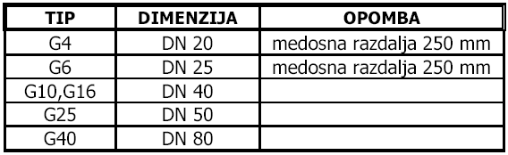

- rotacijski plinomeri večji od G40 in večji od G16 pri tlaku večjem od 100 mbar:
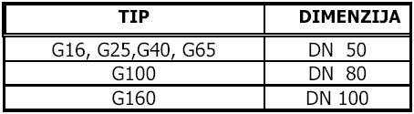

- turbinski plinomeri večji od G40:
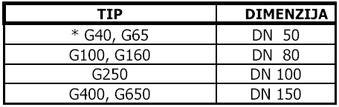
* samo po dogovoru s sistemskim operaterjem.

Projektant predvidi namestitev plinomera v zunanji plinski omarici, v večstanovanjskih objektih so nameščeni v notranjosti stavb.
Plinomerov ni dovoljeno nameščati v spalnice, otroške sobe in dnevne sobe in tudi ne v težko dostopne prostore, kompresorske postaje ter toplotne postaje. Plinomeri ne smejo biti nameščeni nad viri toplote in v njihovi bližini (minimalna oddaljenost 1 m).
Plinomeri morajo biti v novih večstanovanjskih in poslovnih stavbah nameščeni v zaprtih hodnikih ali stopniščih, v posebnih nišah. V primeru, da so niše zaprte z vrati, se te zapirajo z zapirali (brez ključavnic) ter morajo imeti ustrezne prezračevalne odprtine (točka 3.7.4. predpisov DVGW TRGI 600).
V večstanovanjskih in poslovnih stavbah morajo biti plinomeri prav tako nameščeni v zaprtih hodnikih, vežah ali stopniščih, izjemoma pa so po predhodnem soglasju s sistemskim operaterjem plinomeri lahko nameščeni izven zaprtih hodnikov, vež ali stopnišč, pri čemer morajo biti zaščiteni v skladu z DVGW predpisi.
Pri namestitvi mehovnih plinomerov G4 do G25 se uporablja konzola ustrezne velikosti, ki omogoča izvedbo varjene napeljave brez navojnih spojev. Konzola določa natančno medosno razdaljo in potrebni odmik od stene (prilogi 13, 16). Mehovni plinomeri se montirajo izključno znotraj objekta.
Pri namestitvi skupine plinomerov mora biti med njimi dovolj prostora. Za vsak plinomer v skupini je potreben enak montažni prostor kakor za posamezen plinomer (priloga 15).
Mehovne plinomere velikosti G4 in G6 namestimo na višini okoli 1,8 m od tal do spodnjega roba plinomera, večje mehovne plinomere (G10, G16, G25) pa na višini okoli 0,5 m od tal.

Za namestitev mehovnih plinomerov G40 velja:
• pred plinomerom in za njim morata biti nameščena zaporna elementa,
• plinomeri ne smejo biti postavljeni na fiksne betonske podstavke, temveč morajo biti vsaj 15 cm od tal, na podstavkih, ki jih je mogoče odstraniti in prilagoditi za namestitev različno visokih plinomerov.

Za namestitev turbinskih in rotacijskih plinomerov velja:
• plinomere je treba vgrajevati po navodilih proizvajalca,
• pred plinomerom in za njim morata biti nameščena zaporna elementa,
• pred plinomerom mora biti nameščen plinski filter s propustnostjo 5 µm,
• regulator tlaka ne sme biti nameščen neposredno pred plinomerom,
• neposredno za plinomerom mora biti nameščen nastavek s krogelno pipo in čepom DN10, navojne izvedbe,
• skica namestitve turbinskega plinomera je v prilogi 17,
• skica namestitve rotacijskega plinomera je v prilogi 16.

Korekcija volumna plina:
• za tlak p.30 mbar: ni potrebna korekcija volumna,
• za tlak p>30 mbar: namestitev korektorja volumna ali po predhodnem
dogovoru s sistemskim operaterjem dobava plina z izračunom korekcijskega faktorja.
Pri vgradnjah plinomerov večjih od G40 in plinomerov s korektorjem volumna, mora biti pred vstopom v plinomer nameščen manometer z merilnim območjem od 0-150 mbar oz. od 0-4 bar odvisno od delovnega tlaka plina v omrežju. Za plinomerom mora biti nameščen termometer z območjem od -10 do +40° C.
Merilna proga je lahko samo ena. Obvodnica mimo plinomera ni dovoljena.
Dobavo in namestitev plinomera, korektorja volumna ter filtra izvaja skladno s SON sistemski operater. Proizvajalci in tipi, ki se lahko vgrajujejo, so našteti v prilogi 2.

Vsi merilniki za tarifne odjemalce nad 800.000 kWh letno morajo biti izvedeni skladno s 75. členom SON.

5.2.8 Regulacija tlaka plina

5.2.8.1 Splošno
Tip in velikost regulatorja tlaka plina (v nadaljevanju regulator) je treba določiti v soglasju s sistemskim operaterjem. V prilogi 2 so našteti proizvajalci regulatorjev, ki jih dobavlja in vgrajuje skladno s SON sistemski operater. Izjema so regulatorji, ki so nameščeni v sklopu plinskih trošil.
Regulatorjev ni dovoljeno nameščati neposredno pred turbinske in rotacijske plinomere. Razdalja med regulatorjem in plinomerom naj bo od 5 do 10 D oz. v skladu z navodili proizvajalca.
Oddušni vodi regulatorjev, ki so po navodilih proizvajalcev obvezno povezani z zunanjo atmosfero, morajo biti zaključeni z ustrezno izpustno krivino v navpični smeri. Cev mora biti odrezana pod kotom 45°.

5.2.8.2 Regulacija tlaka s 100 mbar na 22 mbar
Do pretoka velikosti Q < 40 m3/h, se regulacija tlaka izvede s števčnimi regulatorji DN 20, DN 25, DN 40 in DN 50.
Za pretoke velikosti 40 m³/h < Q <240 m³/h, se regulacija tlaka izvede z regulatorji DN 50, DN 80 in DN 100.
Regulatorji so nameščeni v sklopu napeljave pred plinomerom. Kjer plinska trošila dovoljujejo tlak 100 mbar, regulacija tlaka s 100 mbar na 22 mbar ni potrebna. Napeljava s tlakom 100 mbar poteka do trošila.

5.2.8.3 Regulacija tlaka pri 1 bar - 4 bar
Regulacija tlaka z 1 bar – 4 bar na 22 mbar do velikosti pretoka Q < 25 m³/h, se izvede z dvostopenjskimi regulatorji (z vgrajenim varovanjem proti nizkemu tlaku, t.i. GMS). Za regulacijo tlaka se uporabi regulator Elster M2R.
Regulacija tlaka z 1 - 4 bar na 22 mbar do pretoka velikosti 25 m³/h < Q < 400 m³/h, se izvede z enostopenjskimi regulatorji DN 25 in DN 50.
Regulacija tlaka z 1 - 4 bar na 100 mbar do pretoka velikosti Q < 400 m³/h, se izvede z
enostopenjskimi regulatorji ustrezne dimenzije.
Na merilnem mestu regulacija tlaka z dvema regulatorjema, z 1 bar – 4 bar na 100 mbar in nato na 22 mbar ni dovoljena, razen v izjemnih primerih po predhodnem dogovoru s sistemskim operaterjem.
Kjer plinska trošila dovoljujejo tlak 100 mbar, regulacija tlaka s 100 mbar na 22 mbar ni
potrebna. Napeljava s tlakom 100 mbar poteka do trošila.
Enostopenjski in dvostopenjski regulatorji so nameščeni v stavbah neposredno za glavno plinsko zaporno pipo na ustrezni višini, ki zagotavlja mehansko varnost in dostopnost. V primeru vstopa priključnega plinovoda v stavbo s hišno plinsko uvodnico tipa A oz. C, mora biti dvostopenjski regulator nameščen neposredno na uvodnico.
Regulatorjev ni dovoljeno nameščati v spalnice, otroške sobe in dnevne sobe in tudi ne v težko dostopne prostore, kompresorske postaje ter toplotne postaje. Regulatorji ne smejo biti nameščeni nad viri toplote in v njihovi bližini (minimalna oddaljenost 1 m).

5.3 Obnova plinskih napeljav

Pri obnovah napeljav se upoštevajo veljavni predpisi, predpisi DVGW in te zahteve.

5.4 Plinska trošila

5.4.1 Način priključitve plinskih trošil

5.4.1.1 Zaporni element s termičnim varovalom
Vsako plinsko trošilo mora imeti vgrajen zaporni element s termičnim varovalom, ki mora ustrezati predpisom DVGW – VP 301 in imeti oznako DVGW.

5.4.1.2 Štedilnik
Priključek za štedilnik mora biti 40-50 cm nad finalnim tlakom in 15-20 cm levo ali desno od štedilnika. Konča se z uvarjeno obojko in čepom dimenzije DN 15. Za priključitev se uporablja armirana gibljiva cev z varnostno vtičnico po DIN 3534 ali priključna garnitura, sestavljena iz kotne krogelne pipe R 1/2", zapornega elementa s termičnim varovalom (po DVGW VP 301) in armirane gibljive cevi z ustreznim potrdilom o kakovosti.
Za priključitev štedilnika, oz. drugih gospodinjskih trošil se lahko uporablja tudi priključna garnitura, sestavljena iz plinske vtičnice po DVGW VP635-1 (podometna ali nadometna izvedba) in gibljive cevi po DVGW VP635-2 ter VP618-2. Plinska vtičnica mora biti nameščena 40-50 cm nad finalnim tlakom in 15-20 cm levo ali desno od štedilnika.
Navpični razvod do štedilnika je lahko speljan podometno.

5.4.1.3 Trošila vrste C1
Trošila vrste C1 so v večstanovanjskih stavbah lahko nameščena samo pod določenimi
pogoji:
• projektno je treba zagotoviti rešitev za vsa stanovanja,
• vsi lastniki se morajo s predlagano rešitvijo strinjati in podati pisno soglasje,
• izpolnjene morajo biti zahteve za namestitev te vrste trošila po DVGW TRGI 600, kar mora biti prikazano v projektu.

5.4.1.4 Trošila vrste C8
Namestitev trošil tipa C8 mora biti skladna s predpisom DVGW G 637/I.

5.4.1.5 Trošila vrste C3, C5 in C7
Če se namešča tovrstna trošila je treba s projektom predvideti dolžino napeljave za dovod zraka in odvod dimnih plinov ter navesti tip in proizvajalca trošila.

5.4.1.6 Druga trošila
Druga trošila morajo biti nameščena po veljavnih predpisih.

5.5 Nastavitev in preskus delovanja plinskih trošil
Za ta poseg je pooblaščen uradni serviser za posamezne tipe trošil, ki mora upoštevati
določila točk 8.2 in 8.3 DVGW TRGI 600.
Stranko mora poučiti o ravnanju s plinskimi trošili po točki 8.4 omenjenih predpisov.

5.6 Preskus tesnosti
Preskus tesnosti se izvede po 7. točki predpisov DVGW TRGI 600.
Začetni preskus izvede izvajalec plinske napeljave. Izpolniti mora ustrezen prijavni list in pisno izjaviti, da je upošteval določila točk 7.1.2 ali 7.2 predpisov DVGW TRGI 600.
Glavni preskus izvede sistemski operater.

5.7 Dimnikarsko soglasje
Od pooblaščenega dimnikarskega podjetja za pregled kurilnih in dimovodnih naprav je potrebno pred priključitvijo in zagonom naprave pridobiti ustrezno soglasje.

5.8 Spuščanje plina v notranjo plinsko napeljavo
Zemeljski plin lahko spusti v notranjo plinsko napeljavo samo sistemski operater, ko so izpolnjeni vsi pogoji iz SON, Soglasja za priključitev, pogodbe za priključitev in teh zahtev.

PRILOGA 1: OBRAZEC ZA PREGLED PROJEKTNE DOKUMENTACIJE

Projektant:
Naslov:
Vrsta dokumentacije:
Št. načrta in datum izdelave:
Nova vloga / dopolnitev (ustrezno podčrtaj)

OSNOVNI PODATKI O PROJEKTIRANI NOTRANJI PLINSKI INŠTALACIJI

Lastnik (i) ali investitor (ji): tel.: ______
Lokacija objekta:
MRP:____________________; tlak: 100 mbar; 1, 3, 4 bar; priključek (podčrtaj): DN ___________mm
Reg. tlaka: lokacija________________; tip_________________; velikost___________; max ______m³/h

Ogr. povr.:_______________m²; skupna priklj. moč: ____________kW; zakup. moč: ___________kW

Vršna poraba zemeljskega plina ob upoštevanju faktorja istočasnosti:_____________Sm3/h.
1. plinsko trošilo: tip_____________; moč: _______kW; št.____; poraba: ______ Sm³/h; Vrsta_______
2. plinsko trošilo: tip_____________; moč: _______kW; št.____; poraba: ______ Sm³/h; Vrsta_______
3. plinsko trošilo: tip_____________; moč: _______kW; št.____; poraba: ______ Sm³/h; Vrsta_______
4. plinsko trošilo: tip_____________; moč: _______kW; št.____; poraba: ______ Sm³/h; Vrsta_______
Vrsto kotla navesti skladno z DVGW-TRGI´86/96

Odvod dimnih plinov: a – naravni b – prisilni

a – naravni: dimenzija tuljave ø__________mm in H _________m; priključek: ø_____mm in L ____m

b – prisilni: ø________/________ mm; dolžina L ____m
Dovod zraka za zgorevanje: _____________________________________________________________
Prezračevanje: DA NE ; Posebnosti_________________________________________________
Plinomer: lokacija____________________________; tip_____________________; velikost__________

Material po zahtevi distributerja:__________________________________________________________

Posebnosti:__________________________________________________________________________

Pripombe: ___________________________________________________________________________

Načrt pregledal:_____________________________________________dne:_______________________

ŽIG IN PODPIS:

Obrazec izpolni projektant v dveh izvodih in priloži k projektni dokumentaciji pred pričetkom izvajanja instalaterskih del. Po pregledu projektne dokumentacije priložena obrazca dopolni distributer in en izvod vrne investitorju. Izvedba instalaterskih del pred potrditvijo s strani distributerja ni možna.

Odjemalec izjavlja, da je seznanjen in se strinja s Politiko varstva osebnih podatkov dobavitelja, ki je dostopna na spletni strani družbe Domplan, d.d..

PRILOGA 2: SEZNAM PROIZVAJALCEV OPREME

SEZNAM PROIZVAJALCEV PLINSKE OPREME IN ELEMENTOV,
KI SE VGRAJUJEJO V DISTRIBUCIJSKO PLINOVODNO
OMREŽJE V UPRAVLJANJU DOMPLAN D.D., KRANJ

PE cevi: TOTRA, MINERVA, DRNIŠ PLAST, PIPELIFE

PE fazonski kosi: GEORG FISCHER, FRIATEC, PLASSON.

Zaporni elementi na plinovodih:
PE: FRIATEC, RMA, SCHUCK, GEORG FISCHER,
jeklo: POLIX, RMA.

Odcepi za priključne plinovode:
PE: GEORG FISCHER, FRIATEC, PLASSON
jeklo: MANIBS.

Glavne plinske zaporne pipe: RMA, SCHUCK.

Hišne plinske uvodnice: RMA, SCHUCK.

Plinomeri: ACTARIS, INSTROMET, ELSTER, DRESSER, TRICHLER, ITRON

Regulatorji tlaka: ACTARIS, ELSTER, GMT, RMA, RMG, PIETRO, FIORENTINI.

Korektorji volumna: ACTARIS, INSTROMET, ELSTER.

OPOMBA: uporaba oz. vgradnja plinske opreme drugih proizvajalcev,
ki v prilogi niso navedeni, je možna samo po predhodnem
soglasju sistemskega operaterja.

PRILOGA 3: SEZNAM REGISTRIRANIH IZVAJALCEV NOTRANJIH PLINSKIH INSTALACIJ

Zap.št. | Priimek in ime | Naslov | Podjetje | Tel.
1 | Ahačič Peter | Goriče 48 | CEVOS d.o.o | 040 617 356
2 | Ciperle Gorazd | Lahovče 85, Cerklje na Gorenjskem | S.P. | 04132 2645
3 | COMNET | Šercerjeva ul. 22, 4240 Radovljica | COMNET d.o.o.
4 | Demšar Sašo | Puštal 133, 4220 Škofja Loka | Ogrevanje Demšar d.o.o. | 041 634 607
5 | Derlink Oton | Sorška cesta 29, 4220 Škofja Loka | INSTALACIJE OTON DERLINK S.P. | 040 789 654
6 | Grandovec Aleš | Rožna ul.15, Kranj | S.P. | 041 681 072
7 | Janez Klemen Knific | Hotemaže 106, 4205 Preddvor | EcopAgent d.o.o. | 051 602 602
8 | Jelenc Franc | Dražgoše 42, Železniki | S.P. | 041 756 959
9 | Joško Istenič | Ravnik pri Hotedršici 10b | S.P. | 031 521 896
10 | Jože Draksler | Janeza Puharja 6 | ICI d.o.o.
11 | Kolar Franjo | Rašiška Ul. 5, Ljubljana | S.P. | 041 760 448
12 | Košorok Matjaž | Podlubnik 239, Šk. Loka | M & A d.o.o. | 041 672 706
13 | Krek Stanislav | Poljane nad Škofjo Loko 88 | S.P.
14 | Krulc Milan | Preglov trg 11, Ljubljana | TEAM STORITVE d.o.o.
16 | Lukanc Milan | Tenetiše 34, Golnik | S.P. | 041 784 493
17 | Marijan Ivan | Srednje Bitnje 116, 4209 Žabnica | SP | 040 576 664
18 | Martinjak Boris | Srednja Vas-Goriče 3 | S.P. | 041 634 031
19 | Oblak Peter | Poljanska cesta 84, 4224 Gorenja Vas | PRAKTIKUM D.O.O.
20 | Oblak Zlatko | Smledniška 43a | SP | 041 403578
21 | Odar Jože | Vrbnje 19 b, Radovljica | ENSO d.o.o. | 041 633 768
22 | Potočnik Ivan | Stirpnik 15, Selca | S.P. | 041 630 087
23 | Rutar Blaž | Kuratova 24, Kranj | S.P. | 041 380 600
24 | Soklič Jože | Prečna ul. 10,Bled | ELTERM | 041 799 373
25 | Zgonc Boris | Prešernova cesta 82, 1290 Grosuplje | Boris Zgonc s.p. | 070 155 101

PRILOGA 4: SKICA ARMIRANOBETONSKE PLOŠČE POD KAPAMI ARMATUR
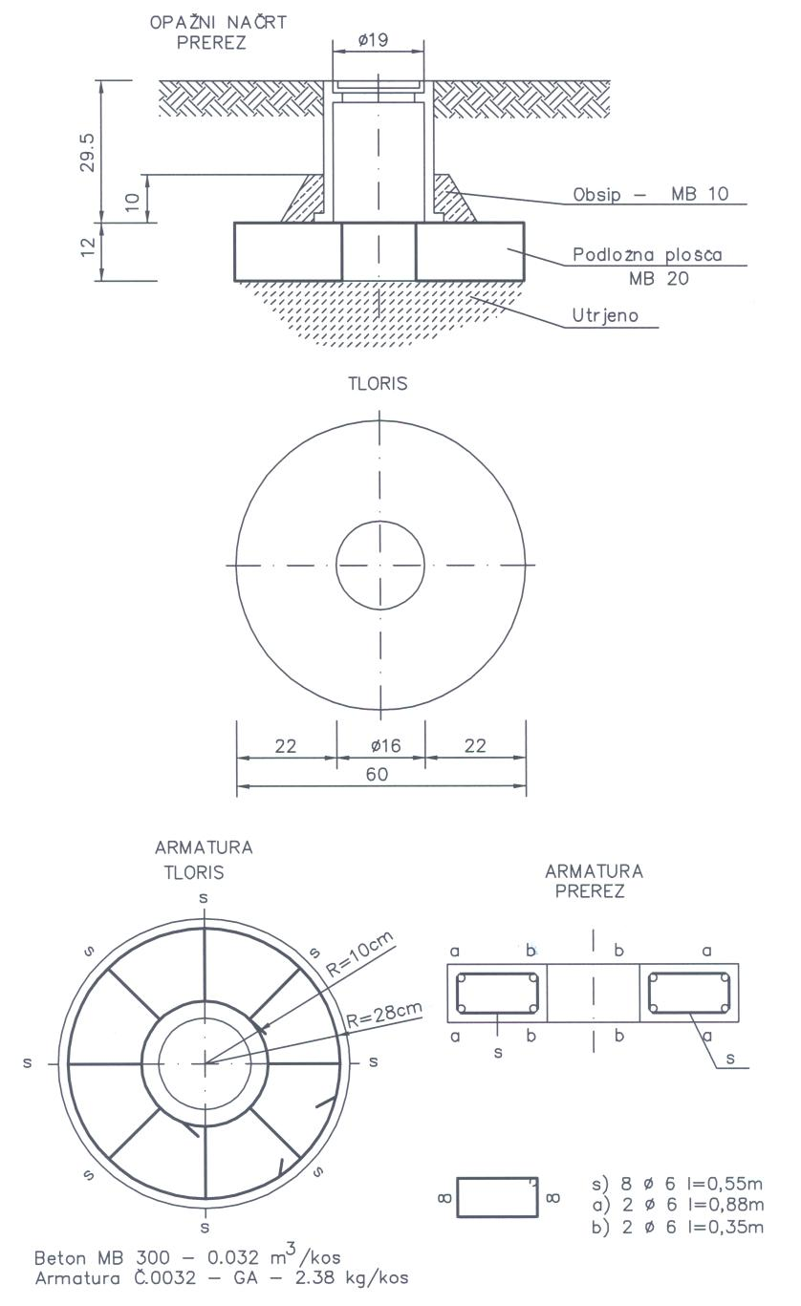

SKICA ARMIRANOBETONSKE PLOŠČE POD KAPAMI ARMATUR
PRILOGA 5: SKICA POZICIJSKE TABLICE ZA PLINOVOD

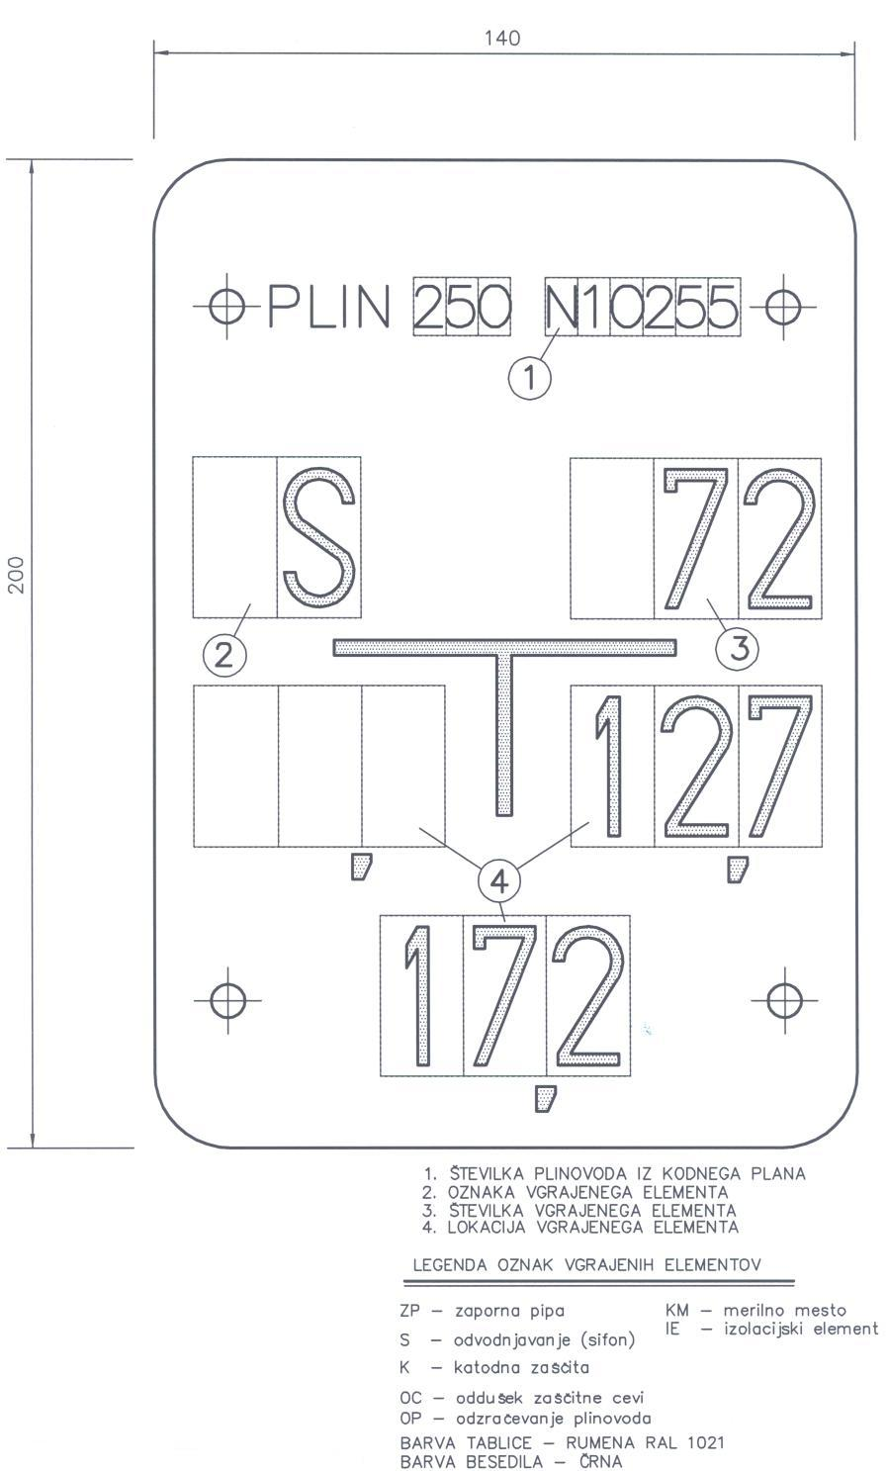

SKICA POZICIJSKE TABLICE ZA PLINOVOD

PRILOGA 6: SKICA POZICIJSKE TABLICE ZA PLINOVOD
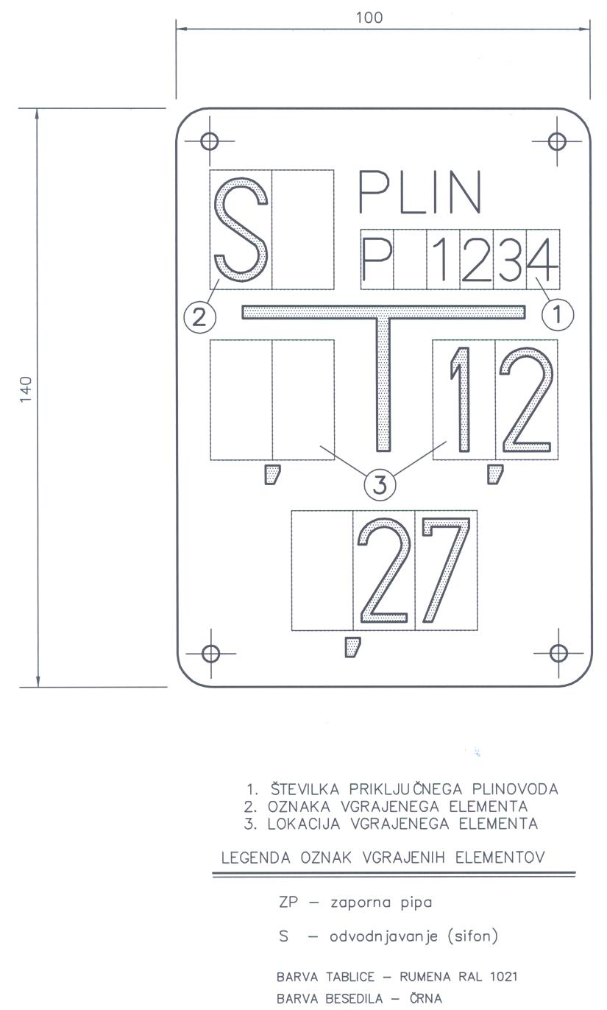

SKICA POZICIJSKE TABLICE ZA PRIKLJUČNI PLINOVOD

PRILOGA 7: SKICA KONDENČNE CEVI ZA PLINOVODE IZ PE

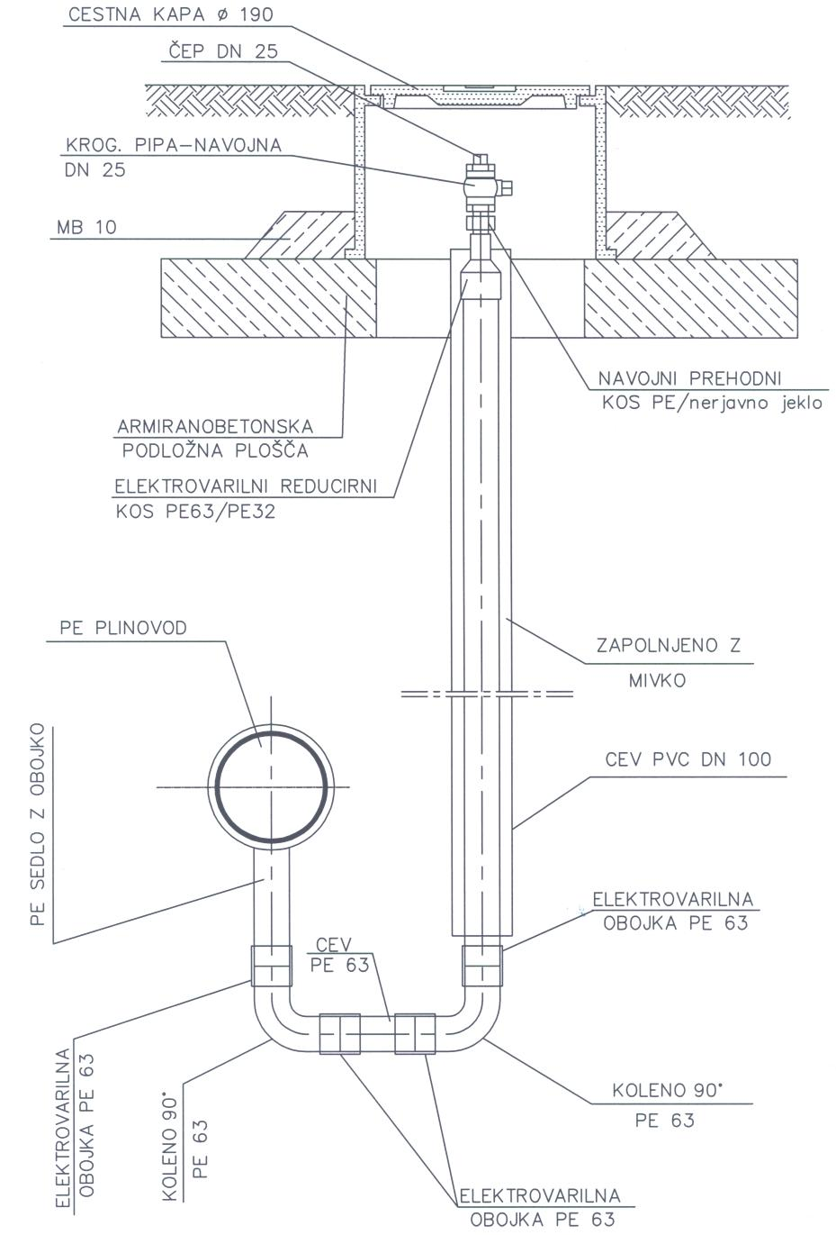

SKICA KONDENČNE CEVI ZA PLINOVODE IZ PE

PRILOGA 8: SKICA IZPIHOVALNE CEVI

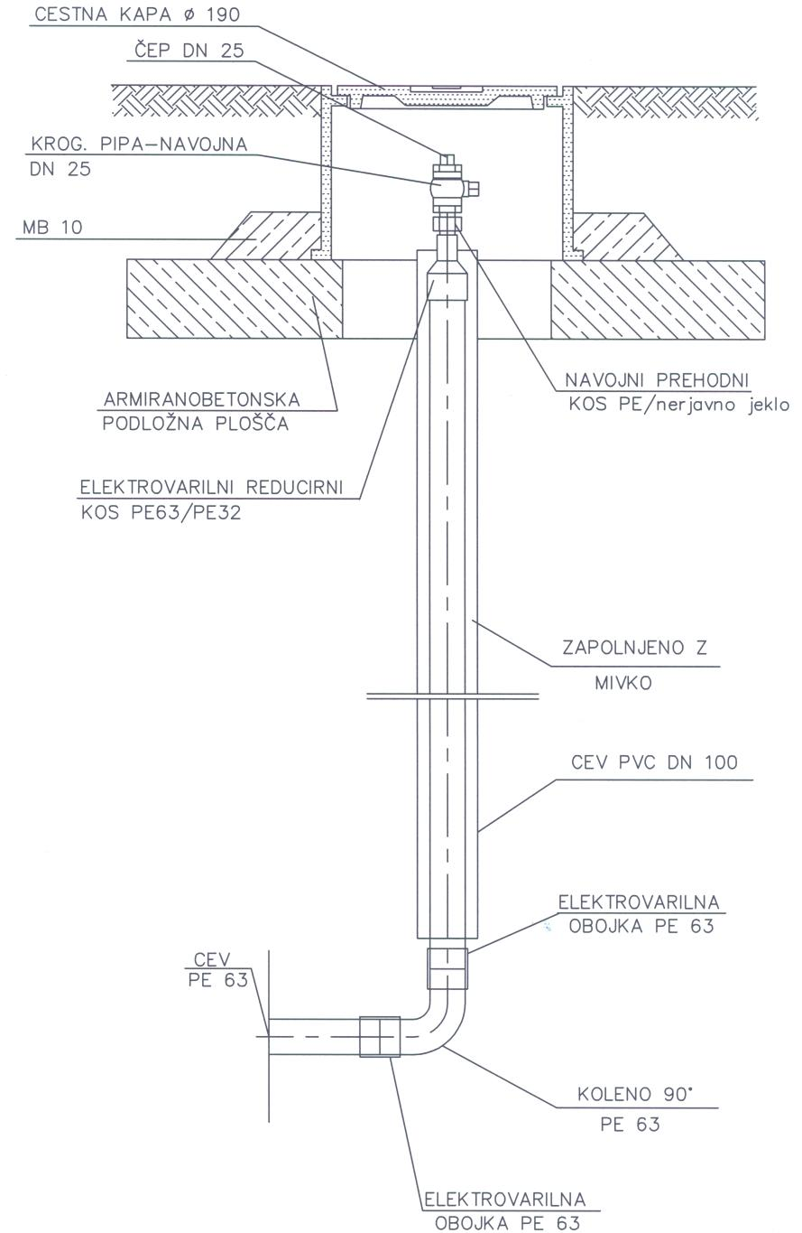

SKICA IZPIHOVALNE CEV
PRILOGA 9: SKICA VSTOPOV PRIKLJUČNIH PLINOVODOV DN25 V STAVBO

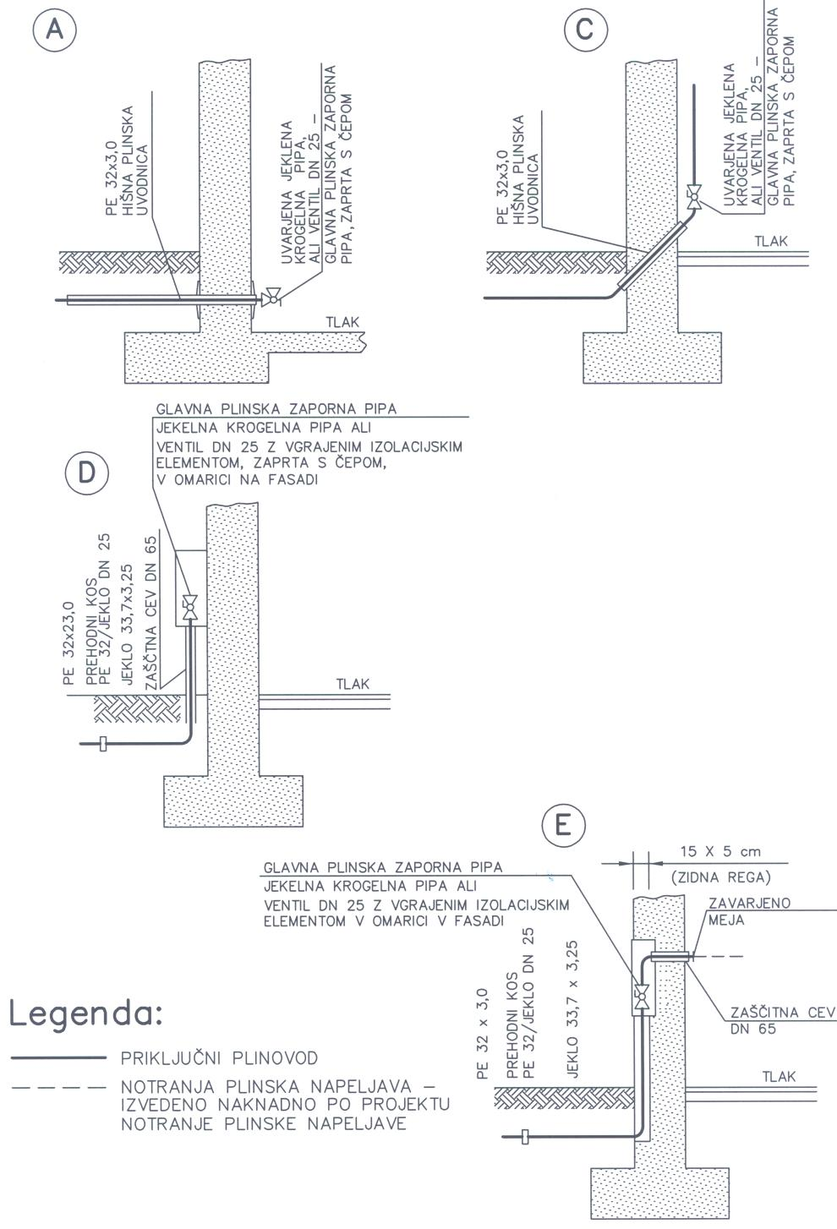

SKICA VSTOPOV PRIKLJUČNIH PLINOVODOV DN25 V STAVBO
PRILOGA 10: SKICA CEVI V KINETI

SKICA CEVI V KINETI

PRILOGA 11: SKICA ZAŠČITNE CEVI PRI PREBOJU SKOZI STENO

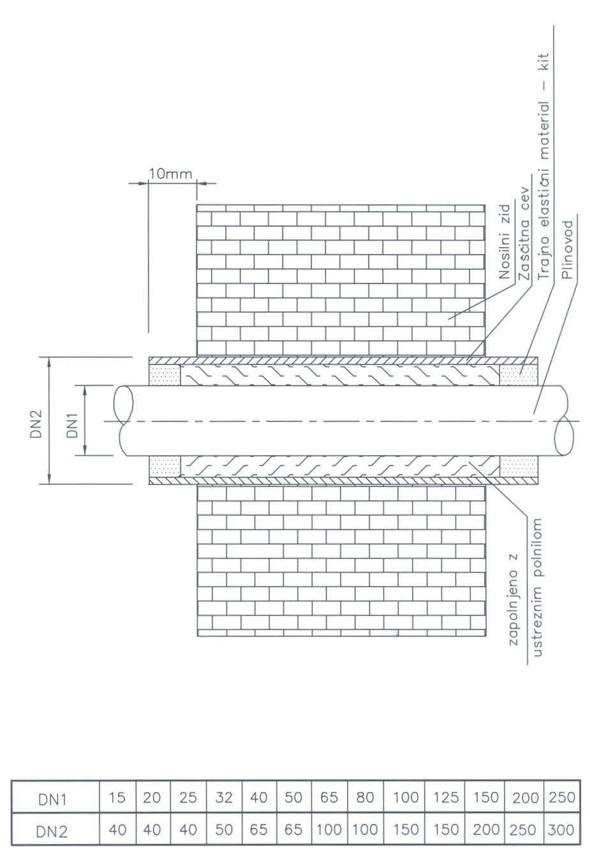
SKICA ZAŠČITNE CEVI PRI PREBOJU SKOZI STENO

PRILOGA 12: SKICA NAMESTITVE PLINOMEROV G4 IN G6

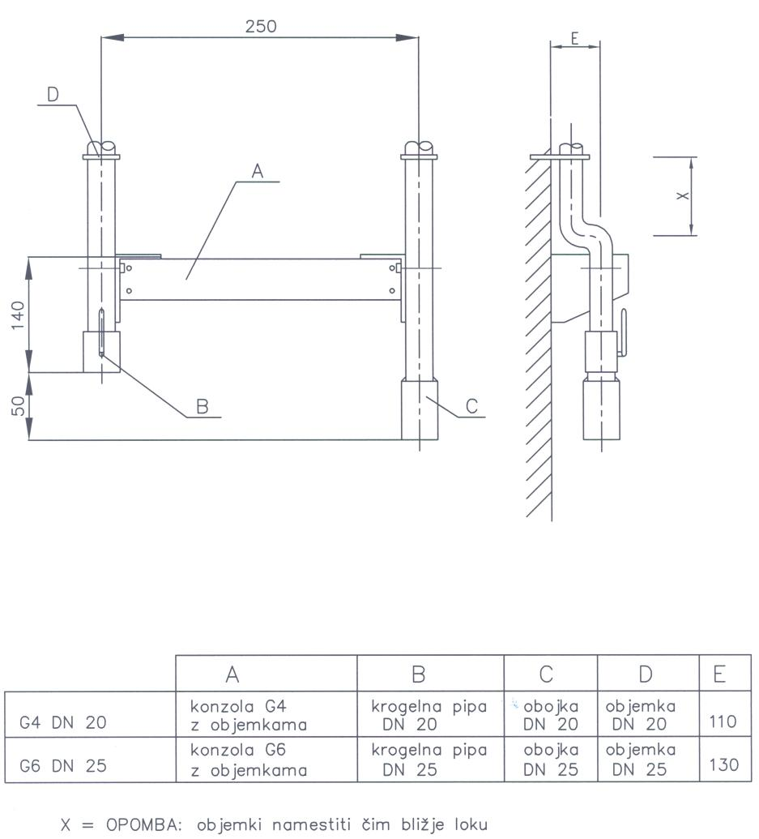

SKICA NAMESTITVE PLINOMEROV G4 IN G6

PRILOGA 13: PROSTOR POTREBEN ZA NAMESTITEV PLINOMERA G4

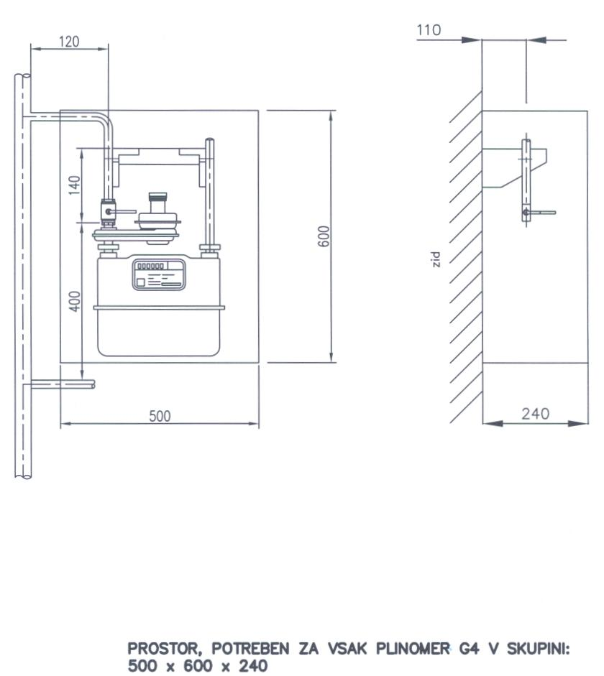

PROSTOR POTREBEN ZA NAMESTITEV PLINOMERA G4

PRILOGA 14: SKICA NAMESTITVE PLINOMEROV G10, G16 IN G25

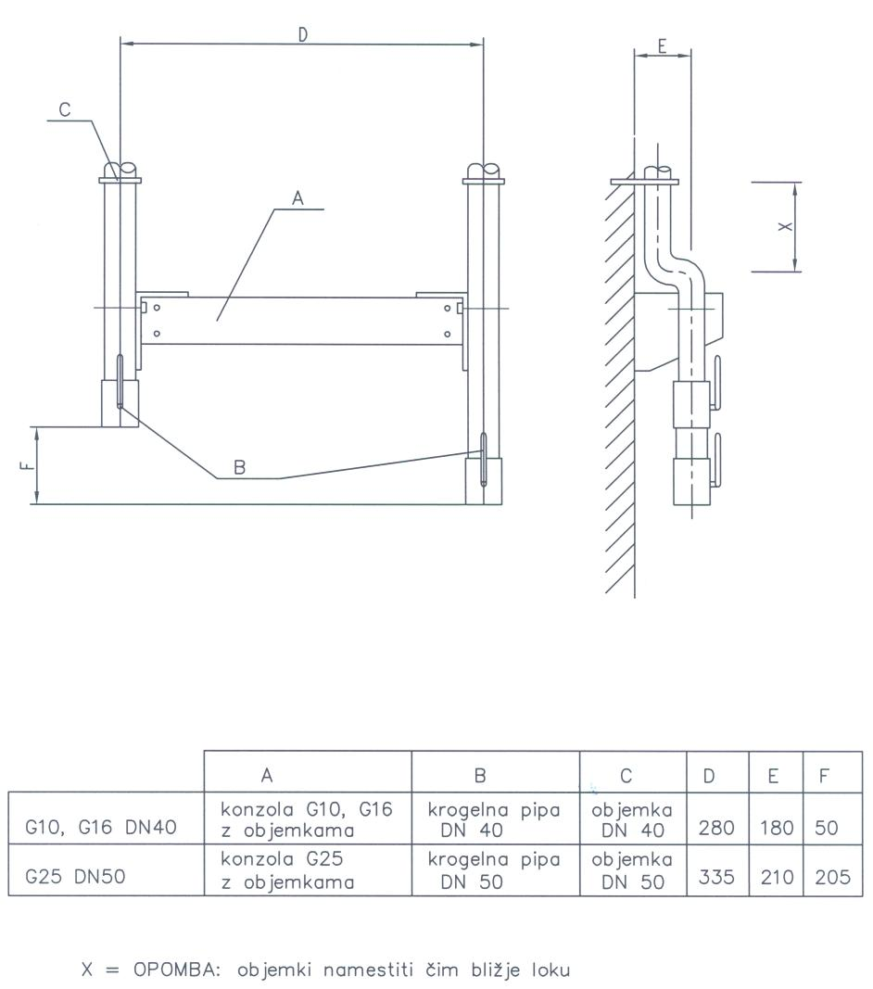

SKICA NAMESTITVE PLINOMEROV G10, G16 IN G25

PRILOGA 15: SKICA NAMESTITVE ROTACIJSKIH PLINOMEROV
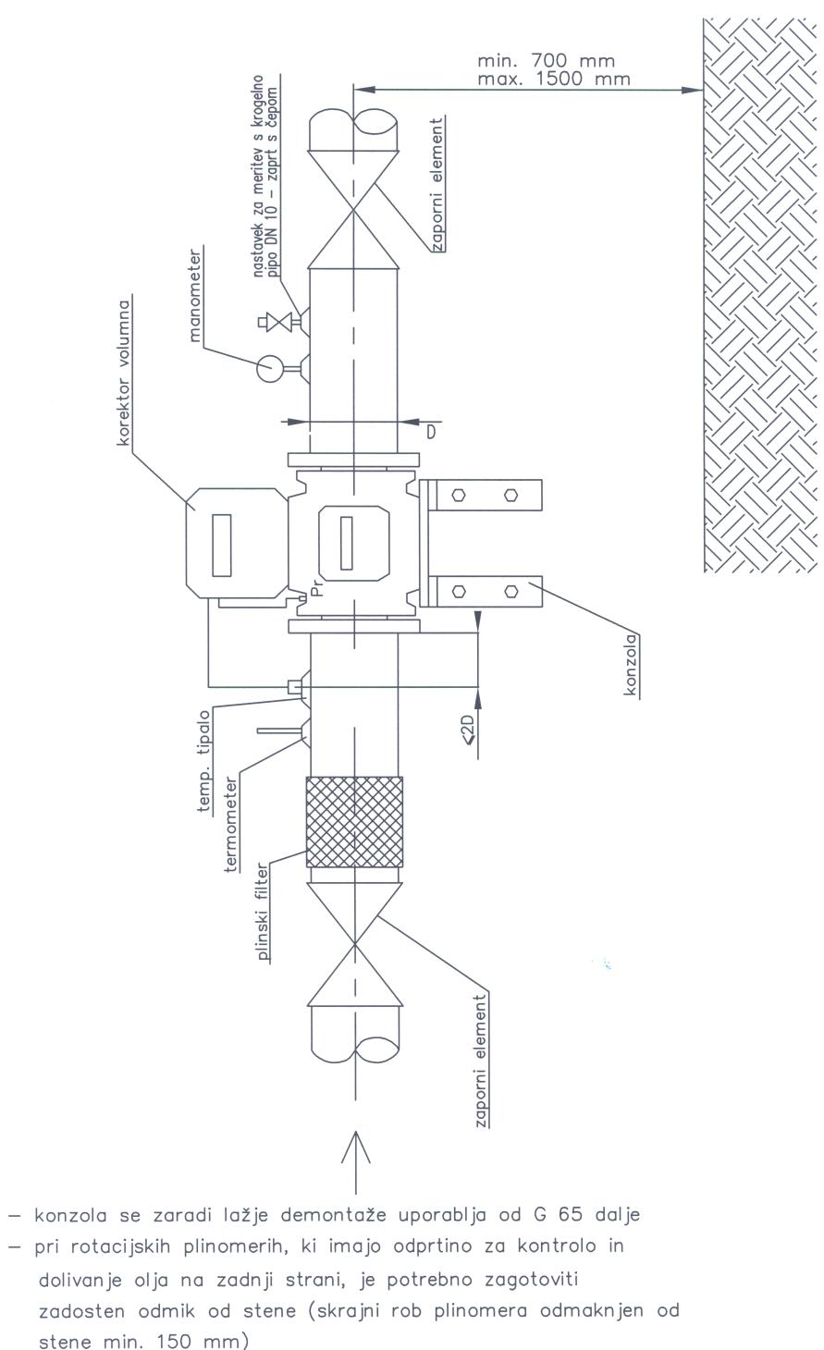

SKICA NAMESTITVE ROTACIJSKIH PLINOMEROV
PRILOGA 16: SKICA NAMESTITVE TURBINSKIH PLINOMEROV

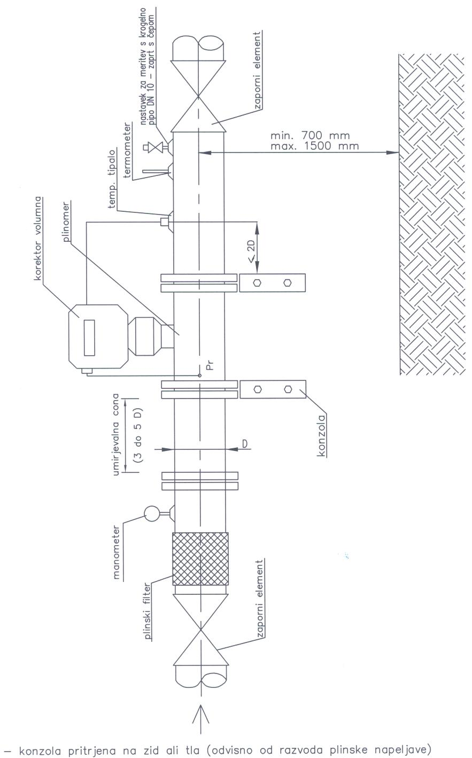

SKICA NAMESTITVE TURBINSKIH PLINOMEROV

PRILOGA 17: SKICA OMARICE ZA GLAVNO PLINSKO PIPO ZA TLAKE 0,1 BAR

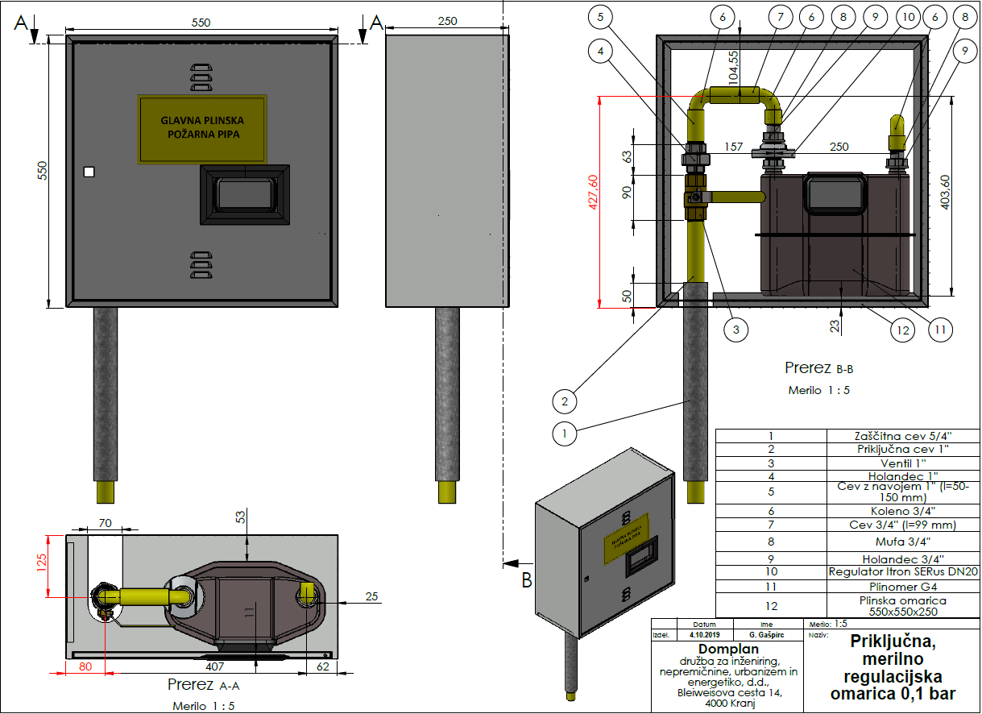
PRILOGA 18: SKICA OMARICE ZA GLAVNO PLINSKO PIPO ZA TLAKE 1 - 4 BAR

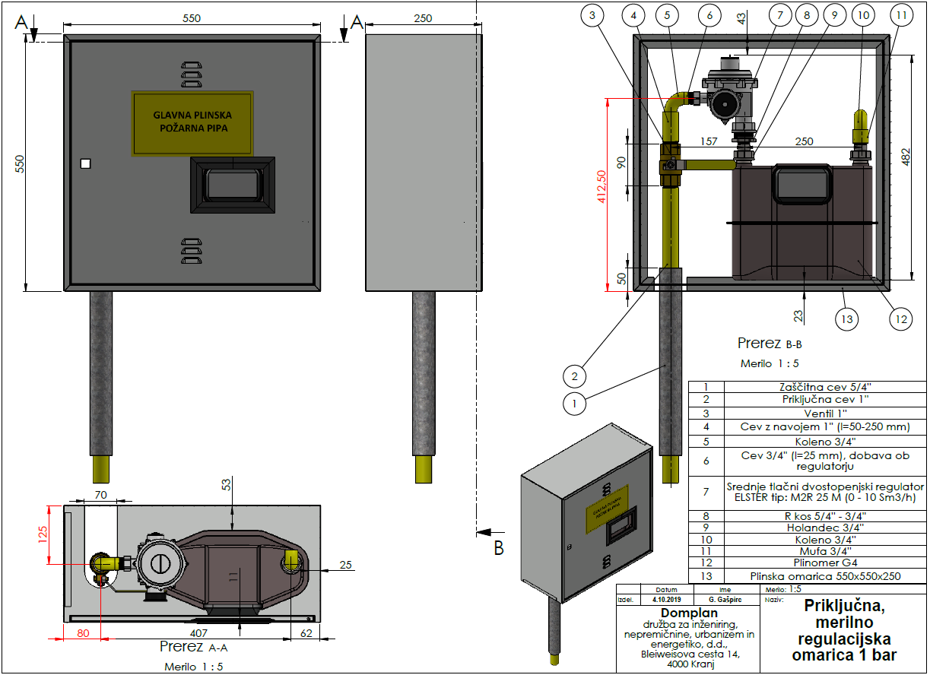
PRILOGA 19: SKICA VKOPA PLINOVODNE CEVI

PRILOGA 20: ZAPISNIK O ZAPLINJANJU PLINOVODA

ZAPISNIK O ZAPLINJANJU PLINOVODA št: ____________________

Distribucijsko omrežje: ___________________________________________________
Upravljavec distribucijskega omrežja: Domplan d.d.
Odsek trase: MRP________________________ naselje___________________________
Odsek med zapornimi pipami in objekti:_________________________________________
Dolžina plinovodov za zaplinjanje: PE____ – __________ metrov,
(navesti dimenzijo cevi in dolžino) PE____ – __________ metrov,
PE____ – __________ metrov,
PE____ – __________ metrov, skupno ___________ m
Izvajalec strojnih del: _____________________________________________________
Naročnik zaplinjanja: _______________________________________________________________
1. Začetek zaplinjanja je bil dne: ______________ ob _________ uri.
2. Konec zaplinjanja je bil dne: _______________ ob _________ uri.
3. Pred izvedbo zaplinjanja je bil s strani izvajalca predan zapisnik o trdnostni preizkušnji plinovoda št.: ___________ in zapisnik o tesnostni preizkušnji št.: __________________.
Oba zapisnika sta bila potrjena s strani nadzornega organa: DA NE obkroži
Podlaga za izvedbo tlačnih preizkusov je SIST EN 12327.
4. Predložena dokumentacija DZO (dokazilo o zanesljivosti objekta) št.:_____ DA NE obkroži
5. Predložen PID (projekt izvedenih del) št.: __________________ DA NE obkroži
6. Predloženo uporabno dovoljenje št.____________________ DA NE obkroži
7. Sestavljen zapisnik o internem tehničnem pregledu št.: ___________ DA NE obkroži
8. Ob izvedbi zaplinjanja je bila dosežena koncentracija zemeljskega plina  90% na vseh izpušnih mestih. Med zaplinjanjem je bilo porabljeno ___________ Sm³ zemeljskega plina.
9. Izpušno mesto je bilo po končanem merjenju koncentracije zemeljskega plina preverjena tesnost vijačnega spoja skladno z tehničnim predpisom DVGW G469, metoda A4.
Zaključeno v _______________, dne _______________ ob____ uri.

Nadzornik del: Upravljavec - ODS: Izvajalec del:
______________ ______________ _____________
(Ime, priimek in podpis) (Ime, priimek in podpis) (Ime, priimek in podpis)

Priloga: Situacija novo zaplinjenega plinovoda v merilu ________________

